Муниципальная бюджетная дошкольная образовательная организация «Еланский детский сад № 5 «Теремок»

«Школа красоты»
Проект кружковой работы
с одаренными детьми в дошкольной организации
(нетрадиционная техника рисования)

«Юные дарования»

Автор проекта: Волкова Лидия Вячеславовна
( воспитатель группы)

Елань, 2019 -2020 г.

Таланты трудно распознать,
Не всякий может в них поверить.
Таланты надо воспитать,
Их надо развивать, в них верить.
Простую истину признать
Сумеет всякий… кто понятлив:
Таланты может воспитать
Наставник, если сам талантлив!!!
Теоретическое обоснование проекта
В последнее время отмечается резкое возрастание интереса к проблеме одаренности детей. И это не случайно. Происходящие изменения в системе дошкольного обучения и воспитания: ориентация на гуманизацию всей педагогической работы, создание условий для развития индивидуальности каждого ребенка – позволяют по-новому разрешить
проблему одаренности детей-дошкольников, открывают новые аспекты ее изучения.
Что такое одаренность? Редкий индивидуальный дар или социальная реальность?

Одаренный ребенок – это ребенок, который выделяется яркими, очевидными, иногда выдающимися достижениями (или имеет внутренние предпосылки для таких достижений) в том или ином виде деятельности, в том числе имеющей стихийный, самодеятельный характер.

Существует две формы проявления одаренности:
1) Явная одаренность (обнаруживает себя в деятельности ребенка
достаточно ярко и отчетливо, в том числе и при неблагоприятных условиях;
достижения ребенка очевидны).
2) Скрытая одаренность (проявляется в замаскированной форме).
Причины скрытой одаренности ребенка заключаются в ошибках,
допущенных взрослыми при его воспитании и развитии, в особенностях его
взаимодействия с окружающими людьми, в специфике культурной среды
(освоение норм поведения).
Отметим виды деятельности, в которых проявляется одаренность.
- В практической деятельности: одаренность в ремеслах, спортивная и
организационная.
- В теоретической (познавательной) деятельности: интеллектуальная
одаренность различных видов в зависимости от предметного содержания
деятельности в области естественных и гуманитарных наук, интеллектуальных игр и др.
- В художественно-эстетической деятельности: хореографическая,
литературно-поэтическая, изобразительная и музыкальная.
- В коммуникативной деятельности : лидерская одаренность,
характеризующаяся способностью понимать других людей, строить с ними
конструктивные отношения, руководить.
- В духовно-ценностной деятельности: одаренность, которая проявляется в создании новых духовных ценностей и служении людям.
Остановимся на проблеме и методике работы с детской художественной одаренностью, а именно изобразительной. Художественные способности раньше других обнаруживают себя. Дети одарены ко всем видам искусства, но самое прочное признание они получили в изотворчестве и не удивительно, ведь продукт их деятельности – рисунки можно хранить, экспонировать, изучать, как свидетельство талантливости маленького автора.
Относительно художественного творчества значимую роль играют психологические механизмы, такие, как возрастные особенности, эмоциональный настрой, потребности, мотивация, индивидуальные особенности, личностные особенности ребенка.
Сочетание двух функций в художественном образе — изображение и выражение — придает деятельности художественно-творческий характер, определяет специфику ориентировочных и исполнительных действий деятельности. Следовательно, определяет и специфику способностей к данному виду деятельности

Актуальность
Одаренный ребенок — это ребенок, который выделяется яркими, очевидными, иногда выдающимися достижениями (или имеет внутренние предпосылки для таких достижений) в том или ином виде деятельности.

Среди самых интересных и загадочных явлений природы детская одаренность занимает одно из ведущих мест. Проблемы ее диагностики и развития волнуют педагогов на протяжении многих столетий. Интерес к ней в настоящее время очень высок. Это объясняется общественными потребностями и, прежде всего, потребностью общества в неординарной творческой личности. Неопределенность современной окружающей среды требует не только высокой активности человека, но и его умений, способности нестандартного мышления и поведения. Ведь именно высокоодаренные люди способны внести свой наибольший вклад в развитие общества.

В настоящее время можно говорить о развитии разнообразных форм и помощи, предлагаемой детям с повышенными способностями. Однако очевидным является и тот факт, что работа с одарёнными детьми требует глубокого изучения и проработки её методологических основ.

В связи с этим в ДОО необходим проект, способствующий максимальному раскрытию потенциальных возможностей одаренных детей , в том числе совершенствование системы выявления одаренных детей с раннего возраста, развития, оказания адресной поддержки каждому ребенку, проявившему незаурядные способности, разработка индивидуальных «образовательных маршрутов» с учетом специфики творческой и интеллектуальной одаренности ребенка , формирование личностного и профессионального самоопределения.

Оценка ребенка как одаренного не является самоцелью. Выявление одаренных детей необходимо для постановки адекватных задач их обучения и воспитания, а также оказания им психологической помощи и поддержки.

Организация кружковой работы с одаренными детьми в ДОО:

Кружковая работа способствует целостности учебно – воспитательного
процесса и дальнейшему развитию умственной и творческой одаренности.

Работа с одаренными детьми включает гибкое содержание и педагогические
технологии, обеспечивающие развитие способностей с учетом интересов и
склонностей детей.
Предметно – развивающая среда стимулирует умственное и творческое развитие.

Предусматривает дополнительные виды занятий в соответствии
с программой по развитию одаренных детей и индивидуальным
склонностям ребенка.
Тип проекта: По доминирующей в проекте деятельности: творческо-поисковый.
По содержанию: социально - педагогический.

Участники: Дети средней группы МБДОО «Еланский детский сад № 5 «Теремок» группа «Жемчужинка», родители, воспитатели.

Сроки: По времени проведения: долгосрочный (сентябрь-апрель)
Работа проводится вне занятий во вторую половину дня, 1 раз в неделю.
Длительность занятий 20 минут.

Цель: Создание условий для проявления каждым ребенком своих творческих способностей и интересов, развитие познавательного интереса, обеспечение возможности творческой самореализации личности в различных видах деятельности .

Задачи:
- Выявление одаренных детей, с использованием различных диагностик;
- Использование в работе с детьми дифференцированный подход к детям, учитывая их индивидуальные особенности;
- Использование различных форм и методов работы;
- Организация разнообразной кружковой деятельности;
- Вовлечение родителей в работу с одаренными детьми и установление с ними тесного сотрудничества.

Гипотеза: если учебно-воспитательный процесс в дошкольном
образовательном учреждении организован с учетом выявления и развития
одаренных детей в условиях реализации индивидуальной траектории
развития, предоставляет возможности для творческой деятельности и
самореализации личности, то будут достигнуты высокие результаты в творческом развитии детей, их успешная адаптация и обучение в школе.

Объект: дети средней группы в возрасте 4-5 лет.

Предмет: выраженные способности
детей дошкольного возраста в различных видах деятельности.

Формы и методы:
- Творческие объединения детей, кружки
- Проектная деятельность
- Экспериментально-исследовательская деятельность
- Выставки, конкурсы, мини-олимпиады
- Творческие отчеты. Презентации

Основные принципы организации работы с одаренными детьми:
- Обучение на более высоком уровне трудности
- Создание обогащенной предметной и образовательной среды,
- способствующей развитию одаренности ребенка
- Индивидуализация и дифференциация обучения
- Психолого-педагогическая поддержка ребенка
- Использование новых образовательных технологий

Требования к деятельности педагога:

-Высокий уровень профессиональной подготовки для работы по программе
-Склонность педагога к творческой деятельности
-Умение обеспечить оптимальные условия развития всем детям группы
-Наличие в общении педагога с ребенком тактики сотрудничества
-Личностная готовность к работе с одаренными детьми
-Наличие у педагога специальных способностей и навыков, позволяющих ему заинтересовывать детей процессом выполняемой им самим деятельности

Ожидаемые результаты:
После реализации данного Проекта мы ожидаем получить следующие результаты:
-совершенствование форм работы с одаренными и способными детьми ;
-создание условий для целенаправленного выявления, поддержки и развития одаренных детей , их самореализации, профессионального самоопределения в соответствии со способностями;
-обеспечение каждому ребенку равных стартовых возможностей в реализации интересов;
стимулирование мотивации развития способностей;
-проведение конкурсов;
увеличение числа детей, активно занимающихся творческой , интеллектуальной деятельностью ;
-создание и апробация психолого-педагогических диагностик по выявлению одаренных детей (психологический профиль одаренного ребенка );
-разработка методических рекомендаций для работы с одаренными детьми ;
-развитие предпосылок творческого продуктивного мышления – абстрактного воображения, образной памяти, ассоциативного мышления, мышления по аналогии.

Тема проекта – технологии:

Развитие творческих способностей детей старшего дошкольного возраста в процессе рисования нетрадиционными техниками и живописными материалами.
Цель: Выявление и развитие творческих способностей у детей средней группы, путем проведения занимательных занятий рисования красками.
Задачи: 1) Исследование художественных способностей детей в изодеятельности.
2) Разработка путей развития творческих способностей в области рисования живописными материалами.
3) Апробирование нетрадиционных техник рисования для развития творческих способностей .
I этап – подготовительный.
Цель: 1) Создание развивающей среды и соответствующей материальной базы.
2) Вовлечь родителей в образовательный процесс в ДОУ для эффективности развития творческих способностей детей.
3) По итогам диагностики подготовить детей к дальнейшей работе через систему игр, упражнений и т.д.

Создание развивающей среды.
Создание развивающей среды имеет большое значение для успешного обучения рисованию. При создании развивающей среды в группе мы опирались на ряд принципов:
Принцип дистанции и сближения позиций в общении взрослого и ребенка между собой с целью установления контакта; помещение и расстановка мебели должны быть такими, чтобы удовлетворить возможное желание ребенка уединиться в процессе творчества.
Принцип стимулирования активности, самостоятельного творчества. Дети не только должны иметь свободный доступ к инструментам и материалам, но и право выбора способов и тем для рисования.
Принцип стабильности – динамичности развивающей среды, который должен осуществляться в разумной смене и обогащении предметного содержания, его рационального содержания, позволяющем реализовать замыслы в любое время и, по возможности, в различной обстановке. Дети могут изменять эту среду и по своему усмотрению если этого требуют их настроение, желание.

В уголке ИЗО находятся в достаточном количестве бумага разного цвета, фактуры и формы; цветные карандаши, фломастеры, восковые мелки, краски (гуашь и акварель), кисти тонкие и толстые, печатки и шаблоны, баночки для воды, салфетки, палитры. Все выше перечисленное хранится в отдельных коробках. Новый изобразительный материал вводится постепенно, по мере ознакомления с ним дошкольников на занятиях. На специальном стенде находятся рисунки детей. В группе имеется ноутбук для использования музыкальных произведений на занятиях по ИЗО.

Формы взаимодействия с родителями.
Содержание деятельности | Сроки выполнения
1.Совместная экскурсия детей и родителей в лес. ( Подготовить материал для нетрадиционных техник рисования – листочки ,веточки, шишки, мох и т. д.)  2. Анкетирование на тему: « Как вы относитесь к проявлению творческих способностей у детей».  3. Выставка « Подарки осени» - поделки из природного материала, овощей, композиции из цветов. | Сентябрь
1. Собрание на тему: « Развитие творческих способностей детей старшего возраста в процессе рисования нетрадиционными техниками и живописными материалами, а также развитие творческих способностей детей и родителей в процессе развития фантазии и воображения при конструировании собственного костюма для праздника в ДОО «Осенний бал - карнавал».  2 . Практикум- представление костюмов на Балу – карнавале среди участников групп в ДОО | Октябрь
1. Оформить папку – раскладушку на тему: « Советы родителям по работе с краской». | Ноябрь
1. Конкурс на лучшую новогоднюю игрушку с использованием нетрадиционных техник. | Декабрь (приложение №1)
1. Консультация для родителей « Как организовать домашние занятия по рисованию и лепке». | Январь
1. Фотовыставка « Уголок изодеятельности в семье». | Февраль
1. Коллаж « Моя любимая сказка» - использование открыток, фантиков, аппликации, оригами, рисования и т. д. ( Совместная работа родителей и детей). | Март
1. Рекомендации родителям « Рецепты приготовления соленого теста для лепки».  2.« Чайный сервиз» - использовать соленое тесто. | Апрель
1. Демонстрация достижений воспитателей, воспитанников в виде участия в конкурсах различного уровня.  2. Участие проекта в районном смотре проектов. | Апрель

Диагностика владения нетрадиционными техниками рисования.
Уровни развития | Качественные характеристики
Высокий уровень  2 балла | По собственной инициативе в соответствии с замыслом использует нетрадиционные техники рисования ( НТР). Экспериментирует с изобразительными и нетрадиционными материалами для создания художественного образа.
Средний уровень  1 балл | НТР использует фрагментарно, чаще всего после подсказок педагога. Экспериментирует с материалами в основном по предложению педагога.
Низкий уровень  0 баллов | НТР использует только под руководством педагога. Не умеет и не желает экспериментировать с изоматериалами, для создания художественного образа.
Низкий уровень: 1 ч. – 4 %
Средний Уровень:8 ч. – 32%
Высокий уровень: 16 ч.- 64%
№ | Фамилия, имя ребенка | Начало уч. года | Конец уч. года | Уровень освоения
1 | Войнов Дима | 1 | 2 | В
2 | Воскобойникова Катя | 1 | 2 | В
3 | Днепровская Алина | 1 | 2 | В
4 | Герман Анна | 0 | 1 | С
5 | Герман Ангелина | 0 | 1 | С
6 | Долгова Анастасия | 1 | 2 | В
7 | Кирилов Дамир | 1 | 2 | В
8 | Куксина Ангелина | 1 | 2 | В
9 | Молодцов Дима | 1 | 2 | В
10 | Маскаев Ваня | 1 | 2 | В
11 | Попова Маргарита | 1 | 2 | В
12 | Пискунов Денис | 0 | 1 | С
13 | Терещенко Татьяна | 0 | 1 | С
14 | Тынянкин Ваня | 1 | 2 | В
15 | Федотов Ваня | 1 | 2 | В
16 | Чубарев Арсен | 0 | 1 | С
17 | Шульц Жанна | 1 | 2 | В
18 | Шавруханова Асият | 1 | 2 | В
19 | Барданов Семен | 0 | 1 | С
20 | Бохин Роман | 0 | 0 | Н
21 | Килячков Илья | 1 | 2 | В
22 | Крылатова Милана | 1 | 2 | В
23 | Печерский Миша | 1 | 2 | В
24 | Швец Полина | 0 | 1 | С
25 | Ножкин Максим | 0 | 1 | С

Вывод: анализ результатов диагностики позволяет сделать вывод об эффективности владения нетрадиционными техниками рисования и организации образовательного процесса в группе детского сада. Прослеживается степень продвижения дошкольников в усвоении программного материала.

Дидактические игры и упражнения, используемые в работе с детьми для развития их творчества и воображения.

«Какая! Какое! Какой!»
Дети встают в круг, передают из рук в руки какой-либо природный объект. Познакомившись с ним , ребенок должен выразить свои ощущения в слове. Передвигаясь по кругу, природный объект постепенно раскрывает перед нами свои новые грани. Например, желудь - овальный, гладкий, твердый и т. д.
«На что похоже».
Дети передают по кругу природный объект, сравнивая его с другими знакомыми предметами. Например, колосок – на дерево, перышки птички, метелочку, косичку, хвост и т. д.
«Собери узор».
Воспитатель предлагает детям в индивидуальном порядке выложить на бумажных кругах или полосках узор из плоских природных форм – семян тыквы, арбуза, дыни и т. д. Используется прием чередования контрастных по форме и цвету природных материалов.
«Превращалочка».
Воспитатель предлагает детям, используя различные природные материалы, выложить на листе бумаги любой, знакомый образ, а затем из тех же деталей создать совсем другое изображение.
Журнал « Дошкольное Воспитание N 10, 2005 г.»
«Камушки на берегу».
Цель: научить детей создавать новые образцы на основе восприятия схематических изображений.
Материал: большая картинка, на которой изображены морской берег, несколько камушков ( 5 – 7 ) разной формы (каждый камень имеет сходство с каким-нибудь предметом, животным или человеком).
Ход игры: взрослый показывает детям картинку и говорит: « По этому берегу прошел волшебник и все на своем пути превратил в камушки. Вы должны угадать, что было на берегу и придумать историю про каждый камушек. Что это такое? Как он оказался на берегу? И т. д.»
«Веселый гном».
Цель: научить детей создавать образы на основе восприятия схематического изображения предмета.
Материал: картинка на которой изображен гном с мешочком в руках и несколько вырезанных из бумаги мешочков разной формы, которые можно накладывать на рисунок и менять в руках у гнома.
Ход игры: взрослый показывает детям картинку и говорит, что в гости к детям пришел гном; он принес подарки, но что дети должны угадать сами. Придумайте историю про один из подарков и про ребенка, который его получил.
«На что это похоже».
Цель: научить детей в воображении создавать образы предметов, основываясь на их схематическом изображении.
Материал: набор из 10 карточек; на каждой карточке нарисована одна фигурка, которая может восприниматься как деталь или контурное изображение отдельного предмета.
Ход игры: взрослый показывает картинку из набора и спрашивает на что это похоже. Важно поддерживать инициативу детей, подчеркивать, что каждый ребенок должен дать свой оригинальный ответ.
«Чудесный лес».
Цель: научить детей создавать в воображении ситуации на основе их схематического изображения.
Материал: одинаковые листы бумаги, на которых нарисовано несколько деревьев и в разных местах расположены неоконченные, неоформленные изображения. Наборы цветных карандашей.
Ход игры: взрослый раздает детям листы бумаги и предлагает нарисовать лес, полный чудес, а затем рассказать про него историю.
«Перевертыши».
Цель: учить детей создавать в воображении образы предметов на основе восприятия схематических изображений отдельных деталей этих предметов.
Материал: Карандаши, наборы из 8 – 16 карточек. Каждое изображение расположено таким образом, чтобы осталось свободное место для дорисовывания картинки.
Ход игры: взрослый предлагает детям пририсовать к фигурке все, что угодно, но так, чтобы получилась картинка. Затем надо взять еще одну карточку с такой же фигуркой, положить ее вверх ногами или боком и превратить фигурку в другую картинку. Когда дети выполнят задание – взять карточки с другой фигуркой.
«Волшебные картинки».
Цель: научить детей воображать предметы и ситуации на основе схематических изображений отдельных деталей предметов.
Материал: карандаши, наборы из 7 карточек. На каждой карточке дано схематическое изображение детали объекта или геометрической фигуры. Каждое изображение расположено таким образом, чтобы осталось свободное место для дорисовывания картинки.
Ход игры: Педагог объясняет содержание игры: каждую фигурку, изображенную на карточке, дети могут превратить в любую картинку, в какую захотят. Затем отбирает неповторяющиеся картинки и обращает на них внимание детей.

II этап – основной.
Цель: развитие художественно-творческих способностей у детей дошкольного возраста с помощью нетрадиционных техник и живописных материалов через систему занятий.
В ходе занятий используются следующие методы и приемы: беседа, показ технических приемов. Объяснение, указание, напоминание, поощрение, анализ, игровые методы.
На занятиях используются – нетрадиционное оборудование, иллюстративный материал, музыка.
Планирование занятий нетрадиционными техниками рисования.
месяц | Тема недели | Тема занятия | Нетрадиционная техника | Программное содержание | оборудование
 | Детский сад, дом, семья | 1. «Дом, в котором я живу» | Рисование акварелью по гуаши | Развивать у детей изобразительные умения и навыки, упражнять в работе с акварелью | Бумага, гуаш, акварель, кисточки тонкая для гуаши и средняя для акварели
 | Наше тело | 2. « Клоун» | Рисование цветным клейстером | Продолжать знакомить с разными техниками и материалами, упражнять детей в изображении человека | Бумага, простой карандаш, баночки с цветным клейстером, гуашь
сентябрь | Ранняя осень, осенние цветы | 3. «Осенний букет» | Рисование с помощью растительных элементов | Развивать интерес к изодеятельности, учить печати растительными элементами | Бумага, гуашь, широкая кисть, живые листья
сентябрь | В лес по грибы и по ягоды | 4. «Грибы в корзинке» | Рисунки из ладошки | Расширить знания детей о грибах, учить рисовать грибы ладошкой | Бумага, гуашь, кисти, картинки грибов
 | Месяц  Тема недели | Тема занятия | Нетрадиционная техника | Программное содержание | оборудование
октябрь | Октябрь  Осень в парке и в лесу. Деревья осенью | 1. «Осень на опушке краски разводила» | Печать листьев | Воспитывать интерес к осенним явлениям природы, ознакомить с новым видом изодеятельности = «печать растений», развивать чувство композиции, цветовосприятия | Листья разных пород деревьев, гуашь, кисть, репродукция И.И. Левитана «Золотая осень»
октябрь | Откуда хлеб пришел | 2. «Вкусное печенье» | Лепка из теста | Развивать у детей интерес к лепке из теста, умение лепить рельефные фигурки и узоры из теста, располагать узор на форме, совершенствовать навык работы с тестом | Тесто, гуашь, кисточки, емкость с водой. салфетки
октябрь | Овощи. Труд людей на полях и огородах | 3. «Овощи на подносе» | Рисование акварелью по гуаши | Развивать представления о форме предметов, упражнять в работе с акварелью | Бумага, гуашь, кисточки, акварель, салфетки, емкость с водой
октябрь | Фрукты.  Труд людей в садах | 4. «Натюрморт из фруктов» | Восковые мелки и акварель | Продолжать учить изображать фрукты, совершенств. Навык работы с восковыми мелками и акварелью. | Бумага, восковые мелки, акварель, кисточки, салфетки
 | Месяц  Тема недели | Тема занятия | Нетрадиционная техника | Программное содержание | оборудование
ноябрь | Ноябрь  Одежда, обувь, головные уборы | 1. «Мой любимый свитер» | Оттиск печатками из картофеля | Познакомить с техникой рисования, развивать воображение, закреплять знания цветов, учить составлять узор | Две куклы, рисунки эскизы свитеров с различными узорами, печатки из картофеля с разными узорами. гуашь
ноябрь | Поздняя осень.  Осень в произведениях поэтов и художников | 2. «Осенние мотивы» | Раздувание краски | Познакомить с новым способом- раздувание краски. Развивать мышцы рта, тренировать дыхание. Развивать воображение и фантазию. | Репродукции с осенними пейзажами, гуашь, кисть. Трубочки для коктейлей, бумага, стаканчик с водой
ноябрь | Посуда | 3. «Кружка» | Рисование методом «тычка» | Знакомить с методом «тычка», расширить представление о форме, расположении и размере частей кружки, развивать моторику рук | Силуэты кружки из светлой тонированной бумаги, кисточка с жестким ворсом, простой карандаш, гуашь, клеенка, салфетка
ноябрь | Дом, обстановка в доме мебель | 4. «Обои в моей комнате» | Оттиск печатками и поролоном | Дать детям понятие «интерьер», объяснить зависимость интерьера комнаты от ее назначения и характера людей, живущих в ней | Кусочки различных обоев для детских комнат, гуашь, поролон, кисточки, печатки, белые листы бумаги
 | Декабрь  Зима, зимние месяцы | 1. «Морозный узор» | Фотокопия – рисование свечой | Вызвать у детей интерес к зимним явлениям природы  Помочь детям освоить метод спонтанного рисования. Развивать воображение, творчество | Альбомный лист, кусочек свечки или мыла, акварельные краски, кисть с широким ворсом, емкость с водой
декабрь | Зимующие птицы | 2. «Зернышки для воробья»  (приложение №2) | Рисование пальчиком | Формировать у детей обобщенное представление о птицах, расширить знания зимующих птицах. Учить рисовать зернышки указательным пальчиком. | Альбомные листы, гуашь, емкость с водой, поднос, салфетки.
декабрь | Игрушки | 3. «Снеговик» | Рисование манкой | Развивать интерес к рисованию, умение располагать изображение на листе, упражнять детей в работе с манкой, развивать мелкую моторику рук | Манка, листы цветного картона, клеенка, клей, кисточки, гуашь, салфетка, простой карандаш
декабрь | Новый год | 4. «Елочка нарядная» | Знакомство с новым приёмом нетрадиционного рисования «Пластилинография» | Воспитывать эстетическое восприятие природы, упражнять в рисовании пластилином; учить наносить рисунок равномерно по всей поверхности листа, развивать цветовосприятие | Нарядная елочка, тонированные светлой краской листы бумаги или цветной картон, пластилин, салфетка
 | Месяц  Тема недели | Тема занятия | Нетрадиционная техника | Программное содержание | оборудование
 | Январь | 1. «Дед Мороз» | Рисование солью | Научить новому приему оформления изображения: присыпание солью по мокрой краске для создания объемности изображения. Побуждать детей к творческой активности | Альбомный лист, гуашь, кисточка. Емкость с водой, салфетка, соль в солонке
 | Домашние птицы | 2. «Петушок» | Рисование восковыми мелками и акварелью | Учить детей изображать петушка, совершенствовать навык работы с восковыми мелками и акварелью | Альбомный лист, акварельные краски, широкая кисть, восковые мелки, салфетка
январь | Летающие птицы | 3. «Совята» | Рисование пальчиками  См фото 4 | Продолжить знакомить детей со способом рисования пальчиками, расширять знания о птицах, развивать изобразительные навыки и умения | Цветной картон, простой карандаш, гуашь, картинки с изображением сов, можно использовать трафареты
январь | Не летающие птицы | 4. «Пингвинчики» | Рисование методом «тычок»  См фото 3 | Знакомить детей со способом рисования «тычком» жесткой кистью, расширять знания о животных, развивать изобразительные навыки и умения | Цветной картон, цветная тушь в неглубоких емкостях, кисточки, салфетки
 | Месяц  Тема недели | Тема занятия | Нетрадиционная техника | Программное содержание | оборудование
февраль | Зимние фантазии 1 | 1. «Зима в лесу» | Рисование пальчиками в 2 приёма.  См. фото 1 | Ознакомление детей с новым приемом – «расчесывание краски». Освоение нового графического знака – волнистой линии, отработка плавного, непрерывного движения руки | Альбомный лист, гуашь, стека с зубчиками, салфетка, репродукции с изображением растений, животных пустыни
февраль | Зимние фантазии 2 | 2. «Зимняя сказка» | Рисование пластилином  См фото 2 | Учить изображать снег, деревья, используя пластилин разных цветов, закрепить понятие о холодных цветах. | Альбомные листы, гуашь, кисти, емкость с водой, иллюстрации с изображением пингвинов
февраль | День защитника Отечества | 3. «Летят самолеты» | Рисование с использованием печати пищевой пленкой | Продолжать знакомить детей с техникой печати, упражнять в раскрашивании пленки и работе с трафаретом, развивать аккуратность при выполнении работы | Пищевая пленка для печати, трафареты с изображением самолетов, можно добавить облака, гуашь. салфетки
 | Зима в произведениях русских поэтов и художников | 4. «Зимний лес» | Рисование ладошками | Развивать чувство цвета, закрепить понятие о холодных цветах. Стимулировать творчество детей к импровизации | Альбомные листы, гуашь, кисть, стаканчик с водой, иллюстрации с зимним лесом
 | Месяц  Тема недели | Тема занятия | Нетрадиционная техника | Программное содержание | оборудование
март | Март  Поздравляем мам и бабушек | 1. «Подснежники для мамы» | Рисование восковыми мелками и акварелью | Учить рисовать подснежники восковыми мелками, с помощью акварели передавать весенний колорит, развивать цветовосприятие | Альбомные листы, акварель. Широкая кисть, восковые мелки, иллюстрации, эскизы
март | Профессии | 2. «Стройка» - коллективная работа | Печать по трафарету | Расширять знания об окружающем мире, о работе на стройке, о строительных специальностях, развивать воображение | Иллюстрации со строящимися домами, строительные машины, лист ватмана, трафареты, гуашь, кусочки поролона
март | Библиотека, книги | 3. «Чудесные превращения кляксы»  рисование-экспериментирование | Кляксография | Показать новые способы получения абстрактных изображений(клякс). Вызвать интерес к опредмечиванию и «оживлению» необычных форм, развивать воображение | Краски – акварельные, гуашевые, цветная тушь, кисточки, губки, штамповки, трубочки для коктейля, газеты для сминания, банки с водой
март | Весна, приметы весны | 4. «Весенние картинки в лужах» | Монотипия | Познакомить с техникой изображения пейзажа – монотипией, закрепить понятие о симметрии. Учить подбирать цветовую гамму в соотв. с сюжетом | Иллюстрации с весенним пейзажем, с отображением в лужах. Акварель, губки для смачивания бумаги, альбом. лист
 | Месяц  Тема недели | Тема занятия | Нетрадиционная техника | Программное содержание | оборудование
апрель | Апрель  Перелетные птицы | 1. «Грачи прилетели» | Рисование поролоном и печатками из ластика | Развивать чувство композиции, упражнять в комбинировании различных техник, воспитывать эстетическое восприятие природы через изображение птиц | Печатки из ластика, поролоновые тампоны, гуашь, альбомные листы, рисунки с изображением стаи птиц
апрель | Космос День космонавтики | 2. «Космический пейзаж» | Граттаж | Научить новому способу получения изображения – граттажу. Формировать умение получать четкий контур рисуемых объектов, сильнее нажимая на изобразительный инструмент | Лист плотной бумаги, свеча, клей ПВА, гуашь, зубочистки
апрель | Море,  Морские обитатели | 3. «Подводный мир» | Способ выдувания, рисуем пальцем | Продолжать знакомить с рисованием тона по сырому листу, продолжать знакомить с техникой выдувания (водоросли), рисовании пальцем | Акварель, бумага, кисти , акварель, трубочка, палитра, салфетка
апрель | Посуда | 4. «Чайный сервиз» | Лепка из соленого теста | Развивать навыки и умения, знакомить с работой соленым тестом, развивать творчество | Мука, соль, вода, клей ПВА, гуашь, салфетка, клеенка

Таким образом, занятия по изобразительной деятельности с использованием нетрадиционных материалов и техник способствуют развитию у ребенка: мелкой моторики и тактильного восприятия, пространственной ориентировке на листе бумаги; глазомера и зрительного восприятия; внимания и усидчивости; изобразительных навыков и умений; творческого воображения и доставляют детям большую радость и удовольствие.

III этап – творческий.
Цель: Выявить уровень художественно – творческих способностей детей, выработанный в ходе занятий нетрадиционными техниками и живописными материалами.

1. Обобщающее творческое дистанционное занятие на тему: «Чайный сервиз».
На данном этапе работа осуществляется по следующим направлениям: обобщающее творческое дистанционное занятие , демонстрация достижений воспитателей, воспитанников в виде участия в конкурсах различного уровня.
Цель: воспитывать бережное отношение к изделиям собственного и человеческого производства, передавать в работе характерные особенности посуды, используя нетрадиционные техники лепки ; формировать навыки индивидуального труда.
Выявить талантливых детей и организовать в дальнейшем с ними работу по усовершенствованию навыков и умений.
2. Выставка детских рисунков нетрадиционными методиками для родителей.
3. Итоговая диагностика.
4. Участие проекта в районном смотре проектов, выставка детских работ.

Заключение:

Все дети рождаются быть успешными.
Единственное, в чем они нуждаются – в развитии своих талантов. Вера – двигает горы,… вера детей может поднять их на такие высоты, которые нам трудно даже представить. Каждый день можно собирать большой урожай детских успехов.

Воспитание и развитие одаренных и талантливых детей является важнейшим условием формирования творческого потенциала общества, развития науки и культуры, всех областей производства и социальной жизни. Анализируя психолого-педагогическую и методическую литературу, мы пришли к выводу о том, что проблема поиска оптимальных путей развития одаренных детей, поиска педагогических приемов и методов взаимодействия с ними остается актуальной на сегодняшний день.

Практика по изодеятельности (нетрадиционная техника рисования) детском саду показывает, что дети, имеющие творческие задатки не просто готовы к дополнительной работе, но скорей нуждаются в этом. Они испытывают потребность в реализации своего творческого потенциала.

Список литературы:
- Бурменская Г.В., Слуцкий В.М.. Одаренные дети 1991. М.
- Давыдова Г. Н. Нетрадиционные техники рисования в детском саду. Часть I – М.; «Издательство Скрипторий 2003», 2007г.
- Давыдова Г. Н. Нетрадиционные техники рисования в детском саду. Часть II – М.; «Издательство Скрипторий 2003», 2007г.
- Дьченко О. М. Развитие воображения дошкольника. Методическое пособие для воспитателей и родителей. – М.; Мозаика-Синтез, 2008г.
- Клименко В.В. “Психологические тесты таланта” С-Петербург 1996
- Козакова Р. Т. Занятия по рисованию с дошкольником – М.; ТЦ Сфера, 2008г.
- Комарова Т. С. Обучение дошкольников технике рисования. – М.; Педагогическое общество России, 2005г.
- Никитина А. В. Нетрадиционные техники рисования в детском саду. Планирование, конспекты занятий: Пособие для воспитателей и заинтересованных родителей. – СПб.; КАРО, 2008г.
- Новалицкая Л. М. Методика формирования навыков изобразительной деятельности в ДОУ. – М.; АРКТН, 2008г.
- Одаренность малыша: раскрыть, понять, поддержать. М., 1998.
- Психология одаренности детей и подростков под редакцией Н.С.Лейтеса. 2000. М.
- Рузанова Ю. В. Развитие моторики у дошкольников нетрадиционной изобразительной деятельности. – СПб.; КАРО, 2007г.
- Савенков А.И. Одаренные дети в детском саду и в школе 2000. Москва.
- Симановский А.Э. Развитие творческого мышления детей 1996. Ярославль.
- Утробина К. К. , Утробин Р. Ф. Увлекательное рисование методом тычка с детьми 3-7 лет. – М.; «Издательство ГНОМ и Д», 2004г.
- Фатеева А. А. Рисуем без кисточки. – г. Ярославль; Академия развития: Академия холдинг, 2004г.
- Шайдурова Н. В. Методика обучения рисования детей дошкольного возраста. Учебное пособие. – М.; ТЦ Сфера, 2008г.

Приложение№1
Работа с родителями
Конкурс на лучшую новогоднюю игрушку с использованием нетрадиционных техник (декабрь)

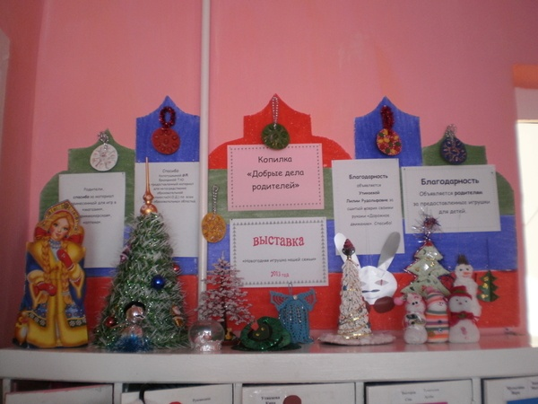

Приложение №2

Конспект непосредственной образовательной деятельности
в средней группе
На тему: «Трудно птицам зимовать, надо птицам помогать...»
Тип непосредственной образовательной деятельности: интегрированного типа, образовательные области «Познание», «Художественное творчество».
Цель: закреплять знания детей о зимних явлениях в природе, расширять представления о зимующих птицах.
Задачи:
Образовательные: формировать у детей представление о зимующих птицах, о сезонных изменениях в природе, учить воспринимать образ зимы средствами художественной и музыкальной выразительности.
Развивающие: развивать познавательный интерес к жизни зимующих птиц, к наблюдению за зимними явлениями.
Воспитательные: воспитывать заботливое отношение к птицам, желание помогать им в трудных зимних условиях.
Материалы и оборудование: аудиозапись музыки П.И. Чайковского из цикла «Времена года» ( «Декабрь»), карточки с изображением зимующих птиц, шапочки птиц по количеству детей, кормушка для птиц, семечки подсолнечника, гуашь жёлтого цвета, 1/2 альбомного листа, салфетки влажные.
Предварительная работа: беседы о птицах, наблюдение на прогулке за птицами, рассказ воспитателя о жизни птиц, о сезонных изменениях в природе, изготовление кормушки совместно с детьми, объяснение её назначения, чтение художественных произведений.
Методические приёмы: аудиозаписи, показ, беседа, смена видов деятельности, сюрпризный момент.
Здоровьесберегающие технологии: динамическая пауза.
Ход образовательной деятельности.
Звучит музыка, дети проходят в группу и садятся на стульчики.
Рады мы всегда друзьям!
Приглашаем в гости к нам!
Всех, кто хочет твёрдо знать
Как природу охранять.
Ведь в любое время года
Ждёт помощников природа!
Воспитатель: Ребята, послушайте и отгадайте загадку:
Замела дорожки, разукрасила окошки,
Радость детям подарила и на санках прокатила!
Какое же время года сейчас гостит у нас?
Дети: Зима.
Воспитатель: Правильно, зима. А как вы догадались, что пришла зима? (Дети перечисляют:
стало холодно, выпал снег, деревья голые, лёд на реках). Посмотрите в окошко, полюбуйтесь на зиму!
Вот и к нам пришла зима:
На деревьях бахрома,
Мороз трещит на стёклах,
Сквозняк стучится в окна!
Воспитатель: А давайте-ка мы сядем на коврик, закроем глазки и попробуем услышать песенку зимы в лесу. ( Звучит мелодия, но без птичьего пения).
Дети, а почему в лесу не слышно птичьих голосов, почему так тихо?
Дети: Птичкам холодно, многие улетели в тёплые края.
Воспитатель: Да, зимой птицам холодно и голодно, поэтому некоторые улетели в тёплые края! С нами зимовать остались воробьи, синицы, вороны, голуби. Тяжело им в это время года, снег всё кругом засыпал, тяжело им искать себе корм.
Посмотрите, я приготовила вам картинки, на которых изображены зимующие птицы. (Воспитатель показывает и называет птиц, дети помогают).
Погуляем с вами в зимнем лесу, становитесь, дети в круг, сейчас мы превратимся в птичек (одевают шапочки)
Физкультминутка.
Мы по лесу гуляли
За природой наблюдали:
Как красив зимою лес,
Сколько здесь вокруг чудес!
Вверх на небо поглядели,
К нам птички прилетели,
Вокруг нас летали,
Крыльями махали!
В лесу тихо и покой,
Ну а нам пора домой!
Воспитатель: Дети, кто-то стучится к нам в окошко, кто же это:
Чик-чирик, к зёрнышку прыг,
Клюй, не робей!
Кто же это? (Воробей)
Входит ребёнок , одетый в костюм и шапочку воробья.
Воробей: Я — весёлый воробьишка,
Серый маленький мальчишка,
Мне едою служат мошки,
Мне едою служат крошки!
Дни мои зимою тяжки:
Нет ни крошки, ни букашки!
Я, ребятки, еле жив
Чив-чив-чив!!!
Вы мне, детки, помогите
И от голода спасите!!!
Воспитатель: Ребята, чем же мы можем помочь нашим зимующим птицам?
Дети: Покормить их.
Воспитатель: Да, я приготовила кормушку, посмотрите, какая она у нас. У меня есть семечки, зёрнышки, а синицы любят лакомиться салом, я и его приготовила. На прогулке мы с вами повесим кормушку, положим семечки в неё и будем ждать в гости всех птиц!
У нас такой обычай:
Чуть выпадет снежок,
Мы вешаем кормушки
Для птичек на сучок!
А нашему гостю воробышку мы с вами нарисуем зёрнышки, чтобы он накормил своих друзей у себя в лесу. Рисовать будем пальчиками.
Дети садятся за столы, на которых лежат листы бумаги и гуашь. Рисуют зёрнышки пальчиками (нетрадиционная техника рисования).
Воспитатель: Держи, воробьишка зёрнышки, наши дети для всех твоих друзей приготовили угощение, теперь вам будет легче пережить холода.
Мы кормушку смастерили,
Мы столовую открыли!
Синица,воробей-сосед
Будет вам зимой обед!
Дети отдают свои работы Воробью.
Воробей: Постарались вы, ребята,
Знаю птицы будут рады!
Я для вас тоже угощение принёс от белочки, спасибо вам, дети за заботу о птицах зимой!
Воспитатель: До свидания, воробышек, прилетай к нашей кормушке. А вы, ребята, дома с родителями тоже приготовьте кормушки для пернатых друзей, зимой птицы нуждаются в нашей заботе!
Чтобы от разных насекомых
Сады цветущие не гибли зря,
Всегда, в любое время года
Будем птиц беречь, друзья!

Приложение № 2

Конспект дистанционного занятия в средней группе по теме

«Чайный сервиз из солёного теста (Мастер-класс для детей 4–5 лет)»

Лидия Волкова
Чайный сервиз из пластилина (Мастер-класс для детей 4–5 лет)
По теме "Чайный сервиз"
Я предложила детям слепить из соленого теста чайный сервиз.
Занятие проводилось дистанционно.
Цель: Познакомить детей с новым материалом для лепки – соленым тестом. Учить лепить чайный сервиз из соленого теста. Закреплять знания о строении цветов. Развивать мелкую моторику рук. Развивать творческий интерес. Повысить мотивацию к декоративно- прикладному творчеству, познакомить детей с техникой тесто пластики;
Задачи: создать праздничную обстановку творчества; развивать навыки совместной деятельности на основе достижения общей цели; познакомить с этапами технологии изготовления изделий из солёного теста; воспитывать аккуратность, умение доводить начатое дело до конца; развивать эстетическое восприятие;
Материально - техническое обеспечение: мука 200 грамм, вода 125 грамм, соль 200 грамм, 1 столовая ложка клея ПВА, гуашь, перчатки, миски для замешивания теста, подставка для готового изделия.

Ход НОД
1.Организационный момент.
- Здравствуйте дети! Сегодня мы проведем дистанционное занятие (несколько слов об открытом занятии)
2.Основная часть.
Кран с водою мы открыли
И посуду перемыли
Терли, терли, мыли, мыли
Все кругом в воде и мыле
Раз, два, три, четыре, пять
Будем чайник выбирать
Начинает чайник закипать
Буль-буль-буль
Вскипел и загудел – У-У-У
Ну-ка, чашки, не зевай
Наливаем в чашки чай.
Как вы думаете, чем мы будем с вами сегодня заниматься?
- Ребята, сегодня мы с вами будем учиться лепить из соленого теста посуду – чайную чашечку и блюдце. Давайте рассмотрим предметы из чайного сервиза. ( демонстрация предметов)
Обсуждение с детьми об использовании каждого предмета.
1. Наблюдение
Педагог представляет вниманию детей чашку и блюдце .
- Ребята, как вы думаете, для чего нужны все эти предметы?
Делается вывод о том, для чего нужна чайная чашка и для чего нужно блюдце.

-Правильно!
2. Педагогом создается проблемная ситуация:
Как мы сможем слепить чайную посуду из муки , воды и соли?
Предлагает замесить тесто , необычное , а волшебное тесто, которое может потом затвердеть и превратится в настоящую посуду для куклы.

3. Предварительный смотр работы.
А теперь давайте рассмотрим, из чего сделана чайная посуда.
- Она сделана из соленого теста.
- Она сделана из крашенного соленого теста.
Прежде чем приступить к работе, давайте воспользуемся современной техникой.
Показ поэтапного изготовления цветного соленого теста (показ ).
4.Практическая работа.
- А теперь разомнем тесто
Показать пошаговое инструкция - фото на слайде.
Воспитатель объясняет, как сделать посуду для чаепития и украсить её своими руками.
5. Итог.
- Вот у нас с вами и получились замечательные украшения. Выставка работ детей. В конце занятия дети рассматривают свои работы. Присылают фото выполненных работ.
- Дети вам понравилось делать украшения своими руками?
- Чему мы научились на этом занятии?
Спасибо всем ребята, сегодня вы очень хорошо поработали на занятии.

- Занятие наше закончено, желаю всем здоровья и успехов.

Приложение к конспекту.
1. Изготовление соленого теста:
Возьмем 200 граммов муки, 200граммов соли и 125 граммов воды, 1 столовую ложку клея ПВА. И смешаем эти ингридиенты, добавив гуашь любого цвета по желанию.

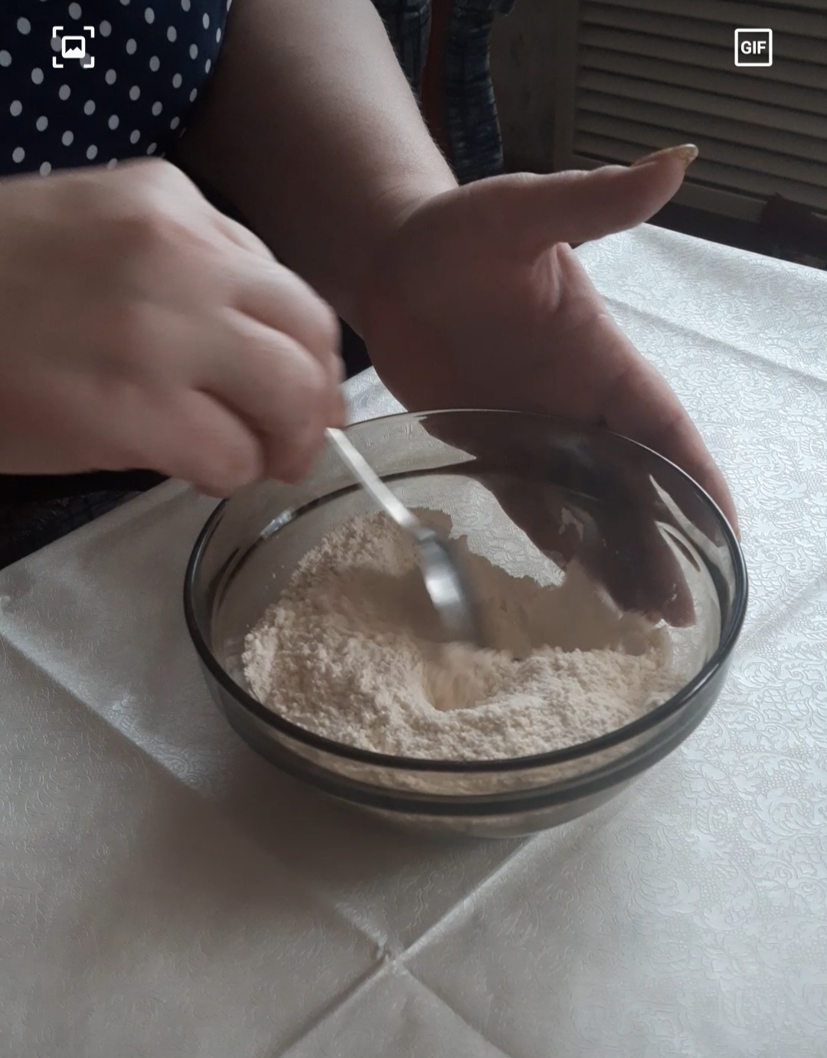

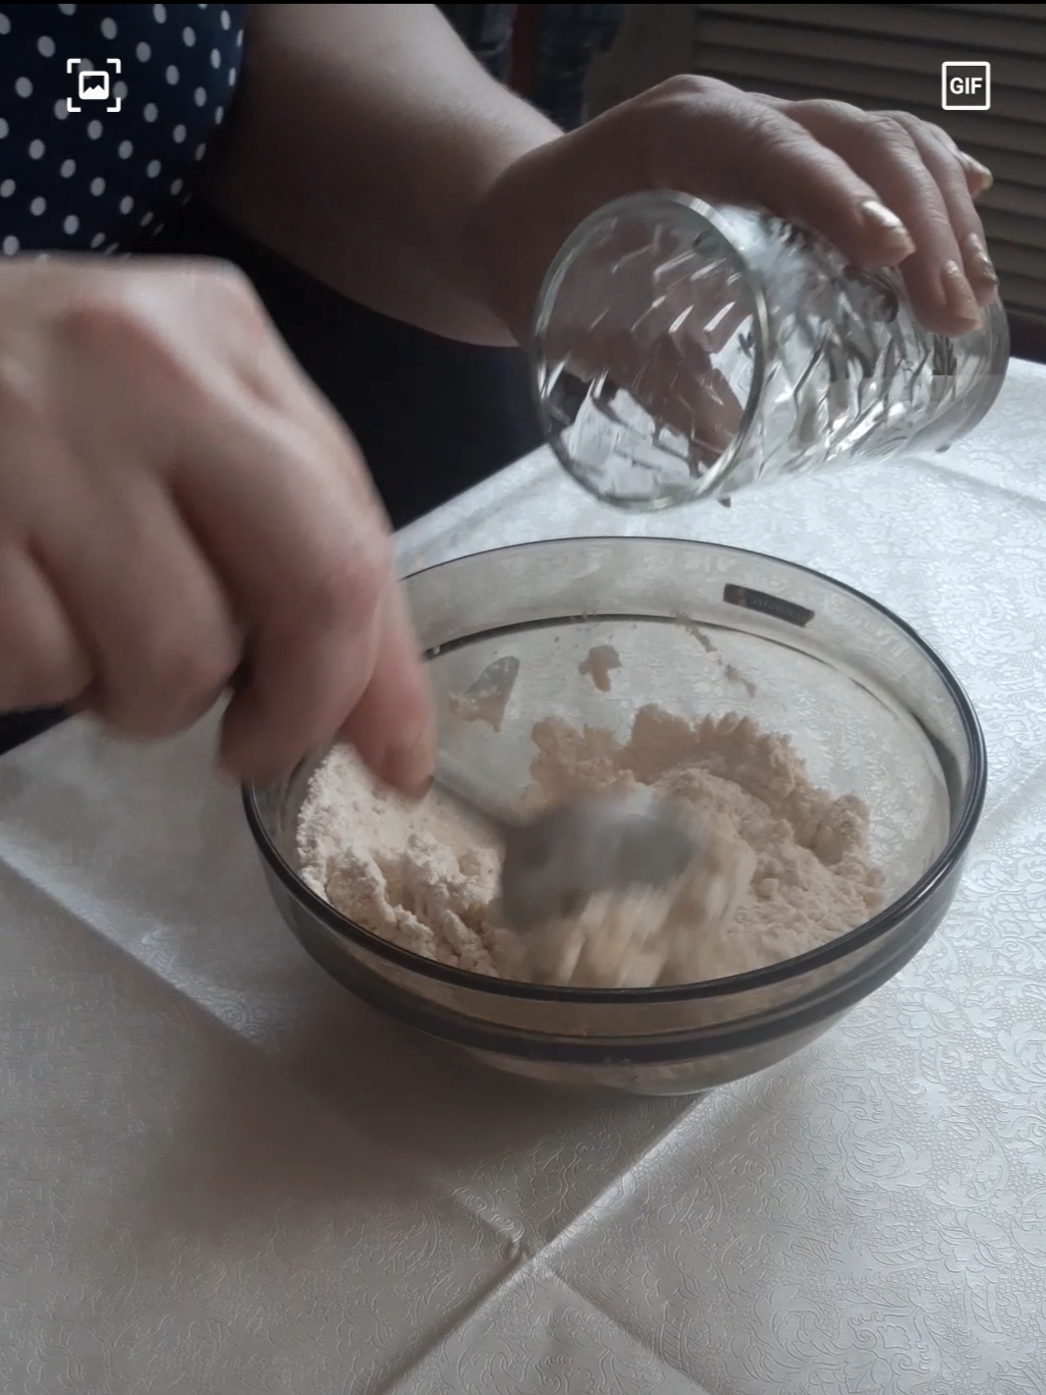

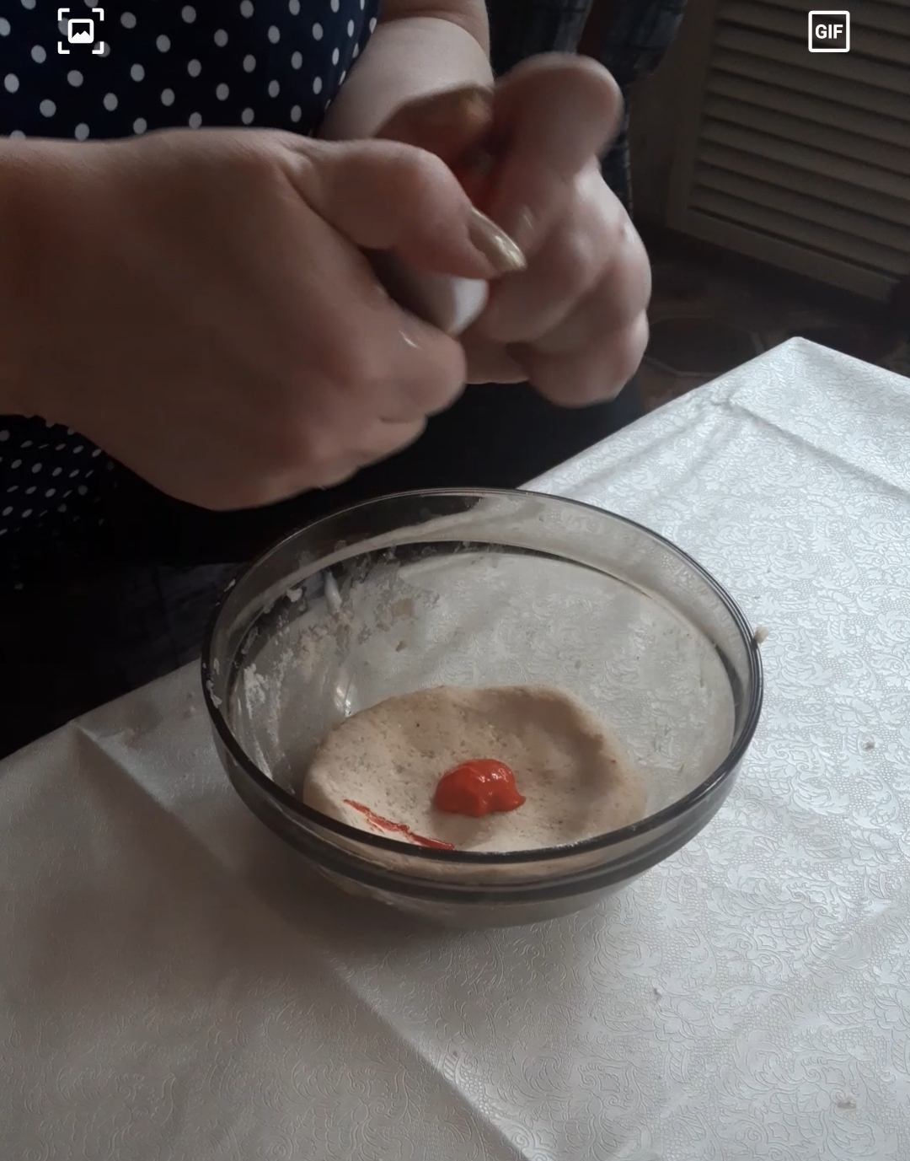

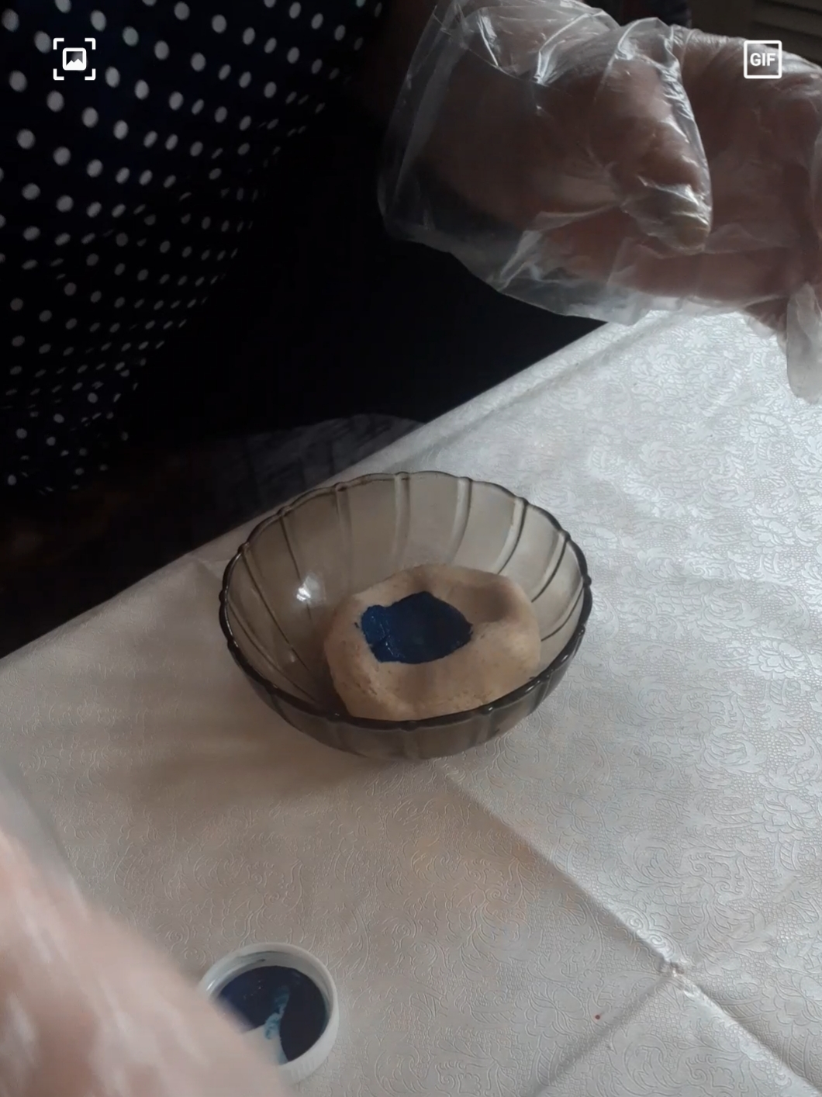

Чтобы сделать чайную посуду , мы скатали шарики (колобок) среднего размера.

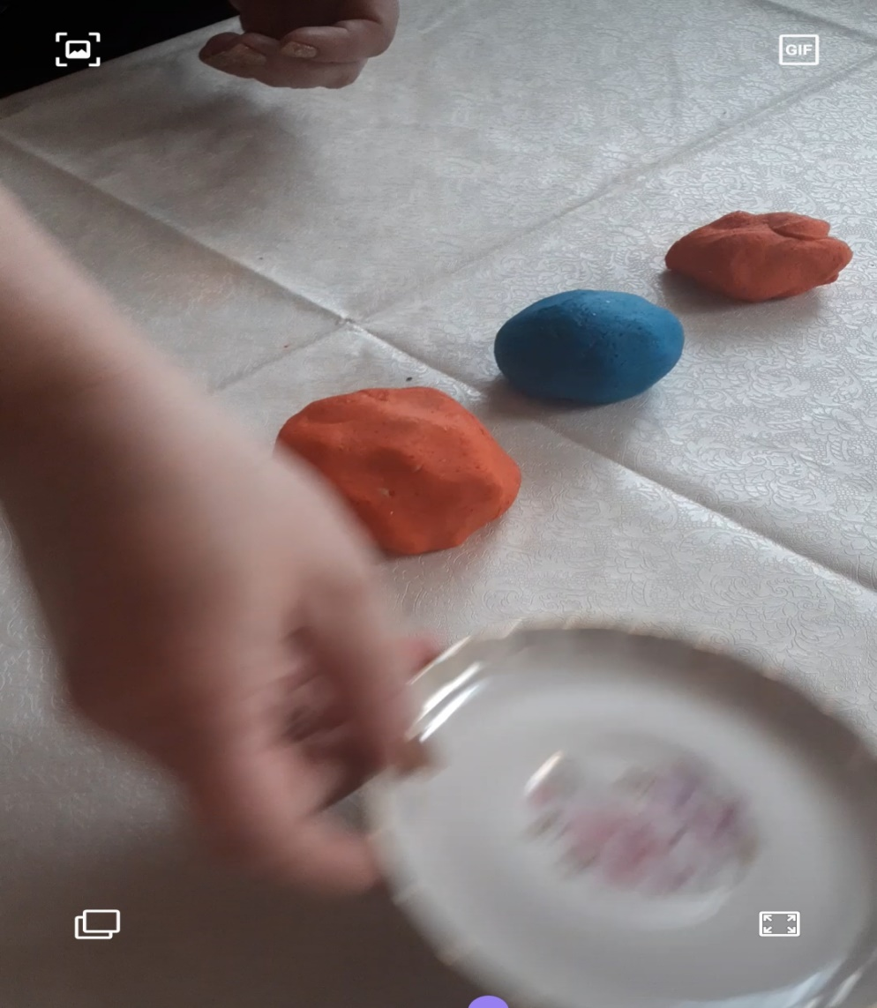

Какой же чайный сервиз без кружечки? Чтобы слепить кружку, мы скатали шарик (колобок)и сделали в середине небольшое углубление.

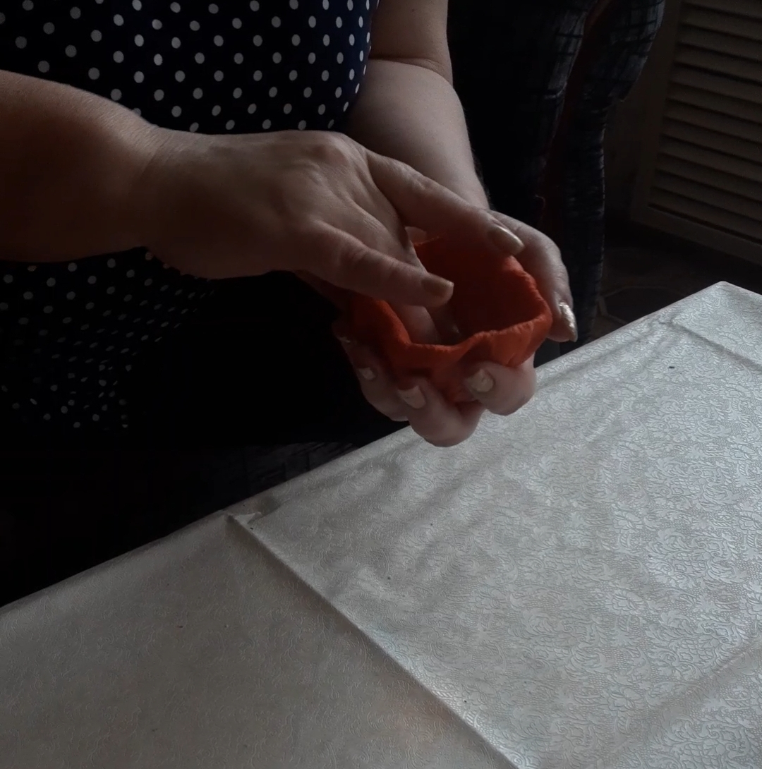
Для того, чтобы у нашей кружечки была ручка, из теста этого же цвета мы скатали маленькую "колбаску" и прикрепили ее к кружечке так, чтобы узкая часть детали "смотрела" вверх.
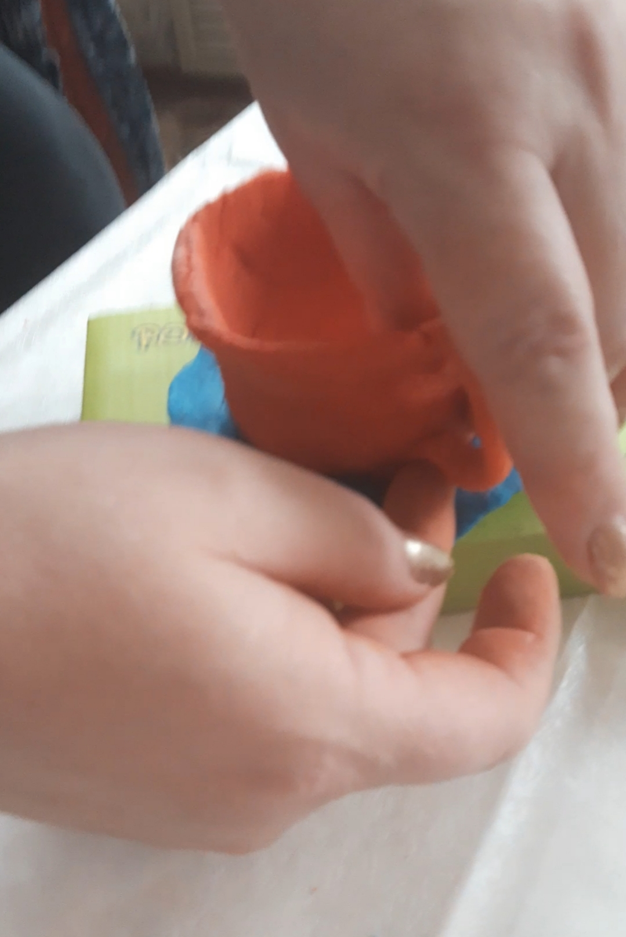

Чашечке нужно блюдце. Его мы сделали из другого кусочка теста.
Взяли колобок и придавливая колобок пальцами по краям, формируем лепёшку, поднимая края детали вверх, образуя края блюдца.

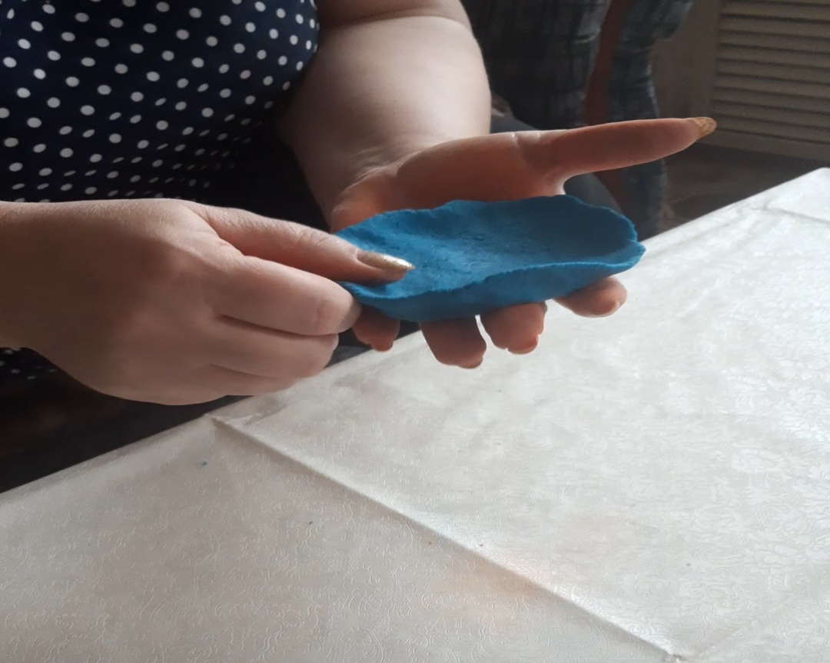

Теперь поставим нашу кружку на готовое блюдце

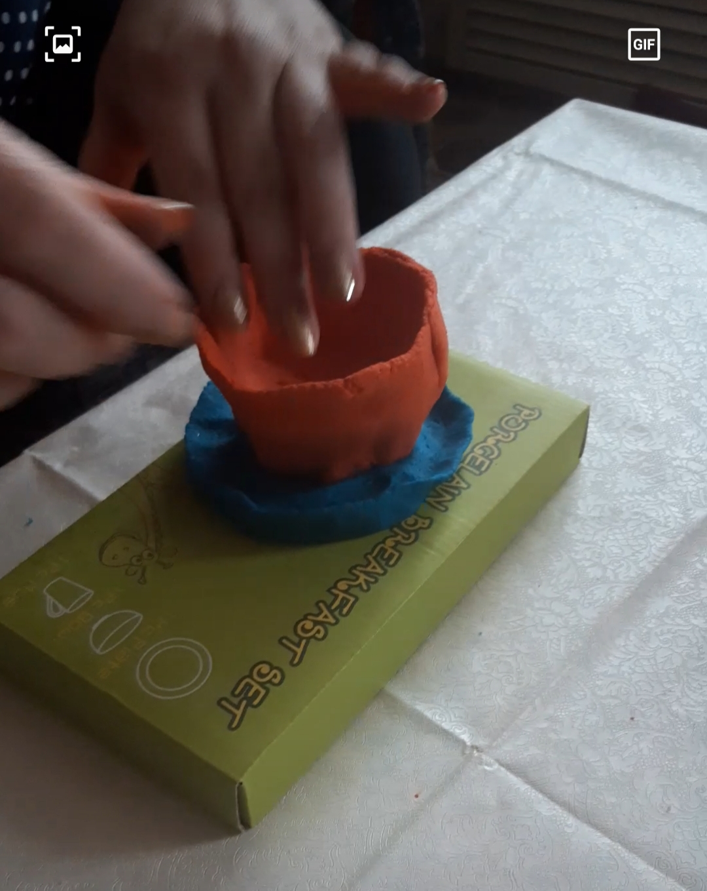

Чайная посуда готова . Теперь надо её украсить. Для этого мы взяли соленое тесто и методом "Отщипывания" выложили на блюдце узор.

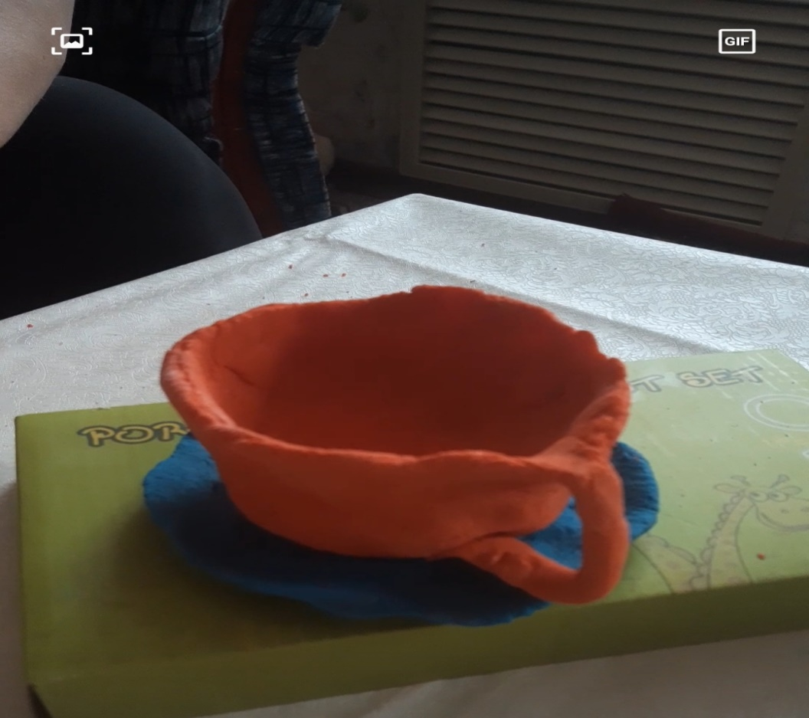

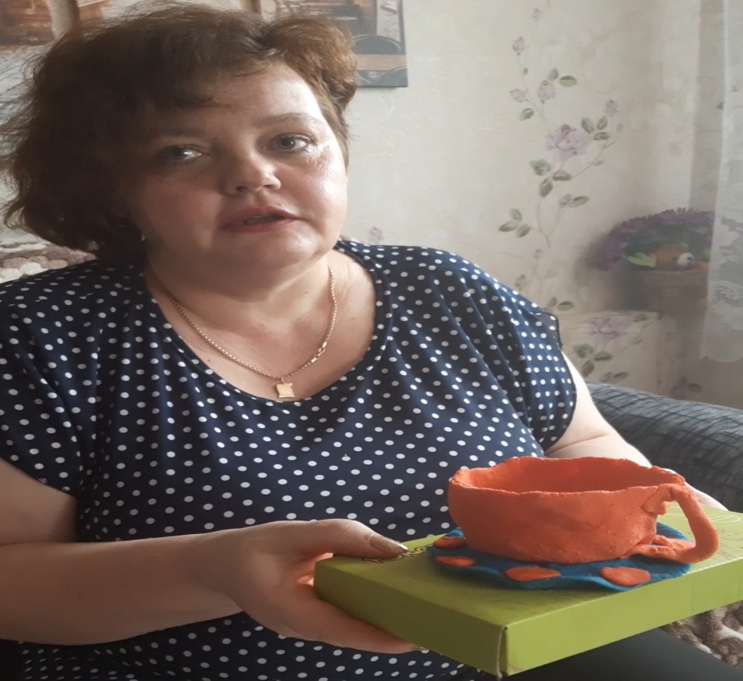

Вот такие сервизы получились у наших воспитанников.

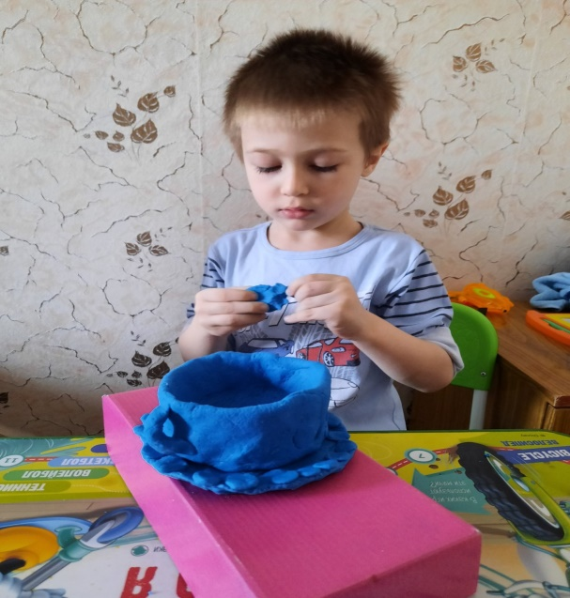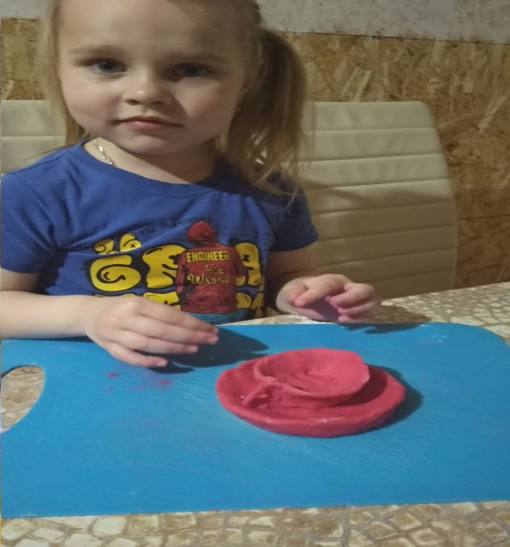
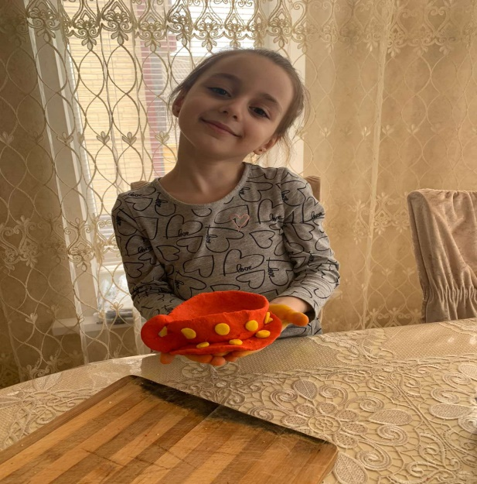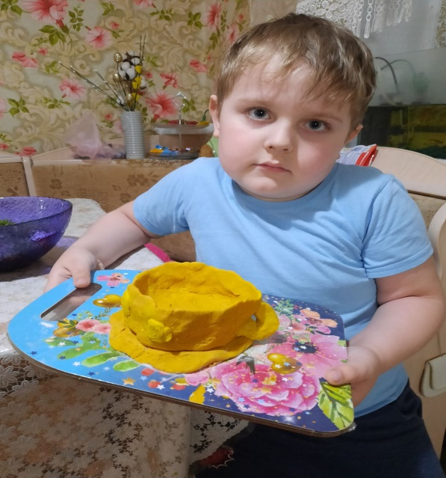
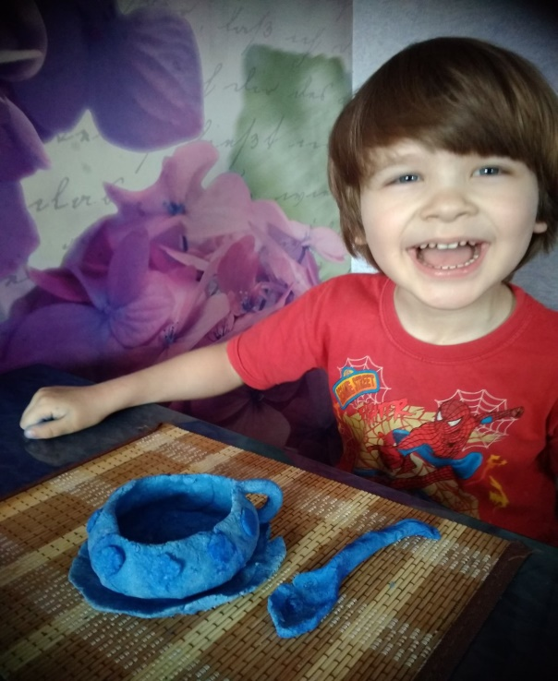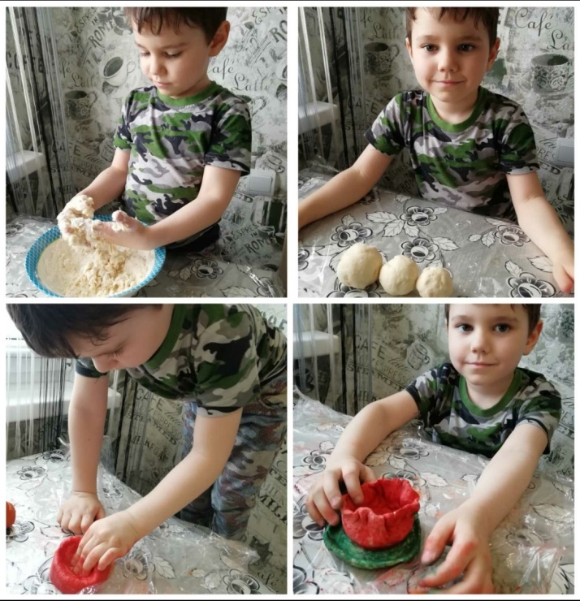
Приложение № 3 Фото конкурса костюмов «Осенний бал маскарад».
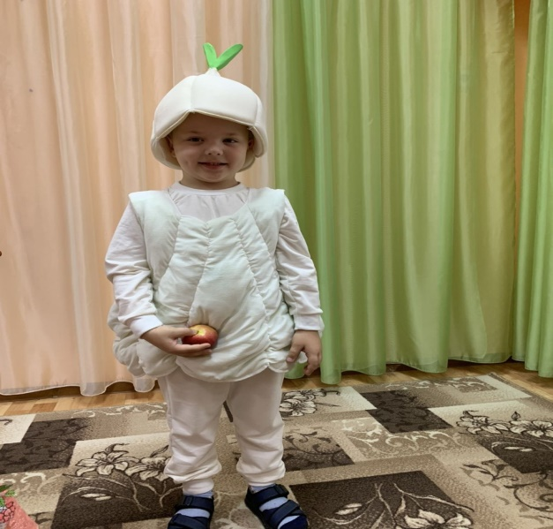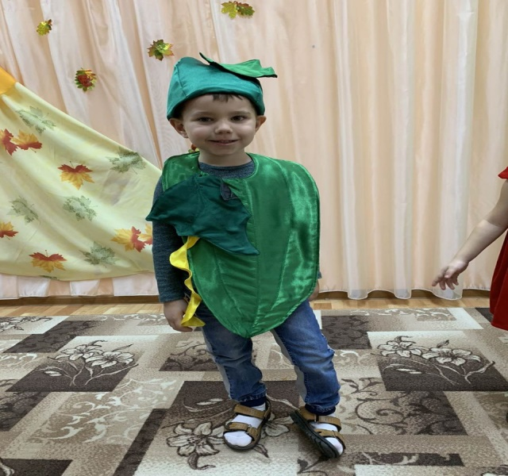
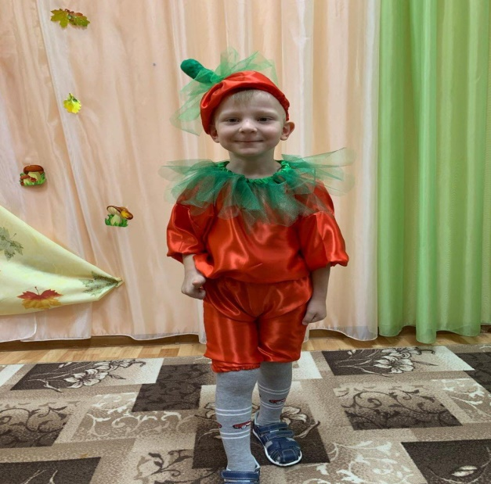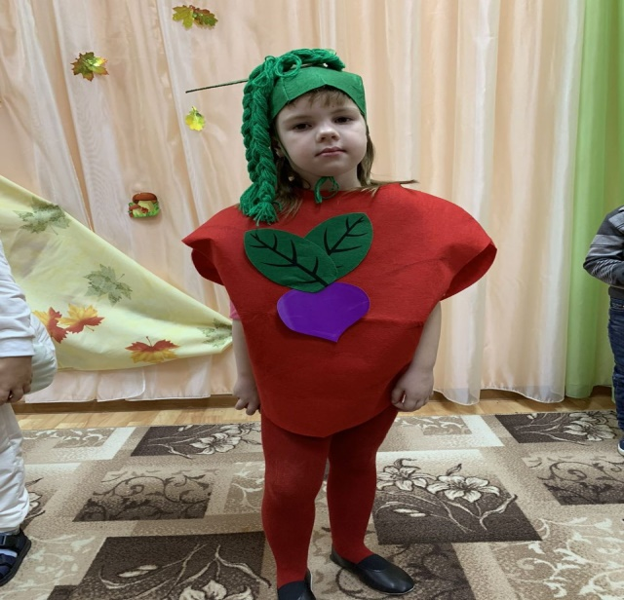
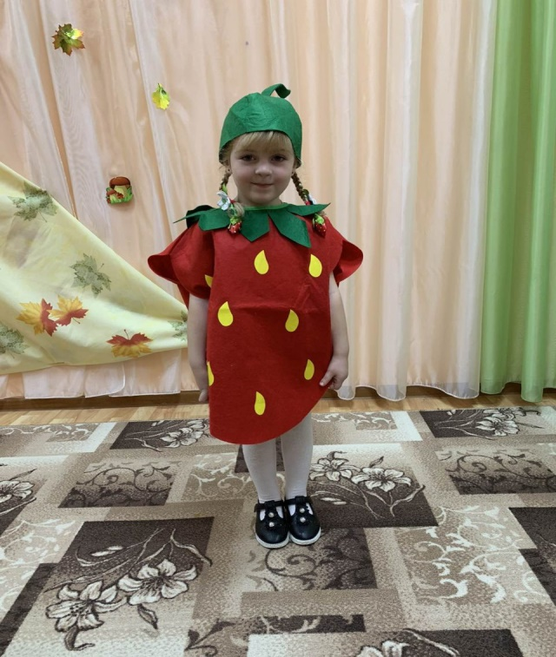
Приложение № 4 Фото работ воспитанников
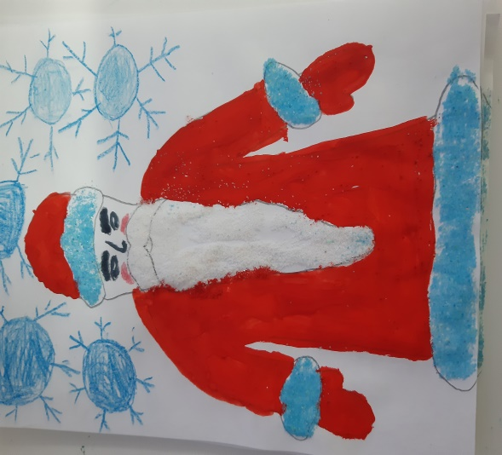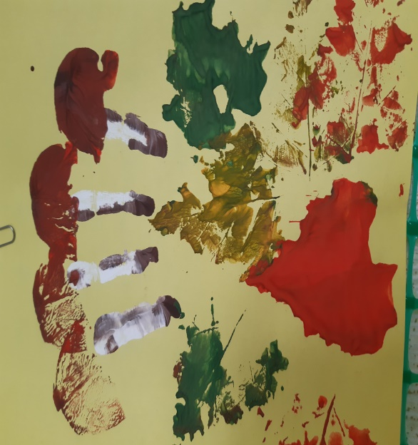
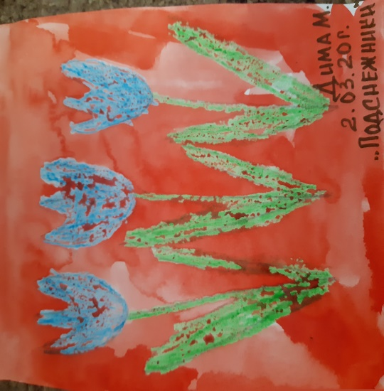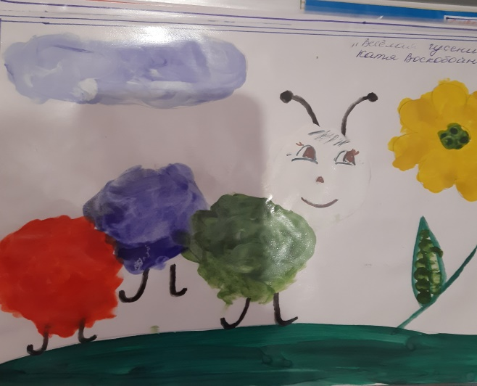
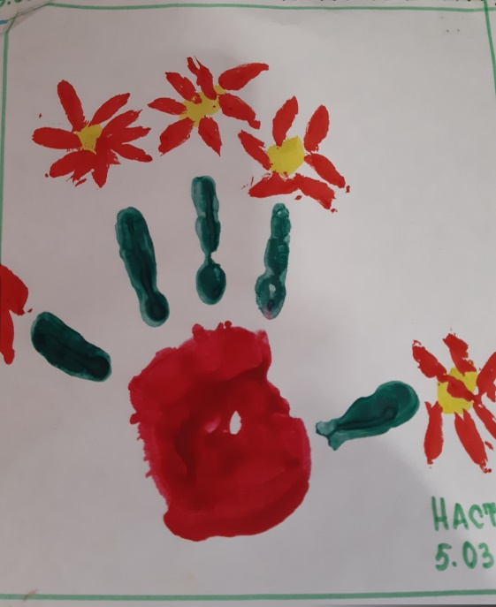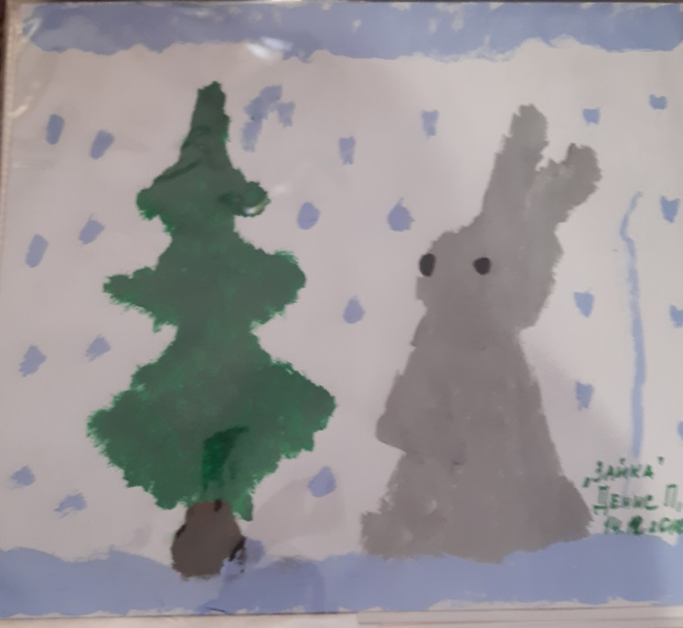

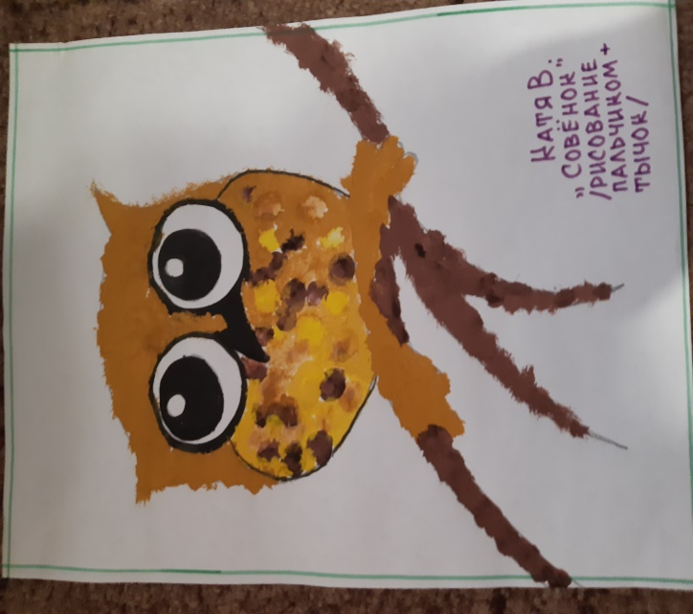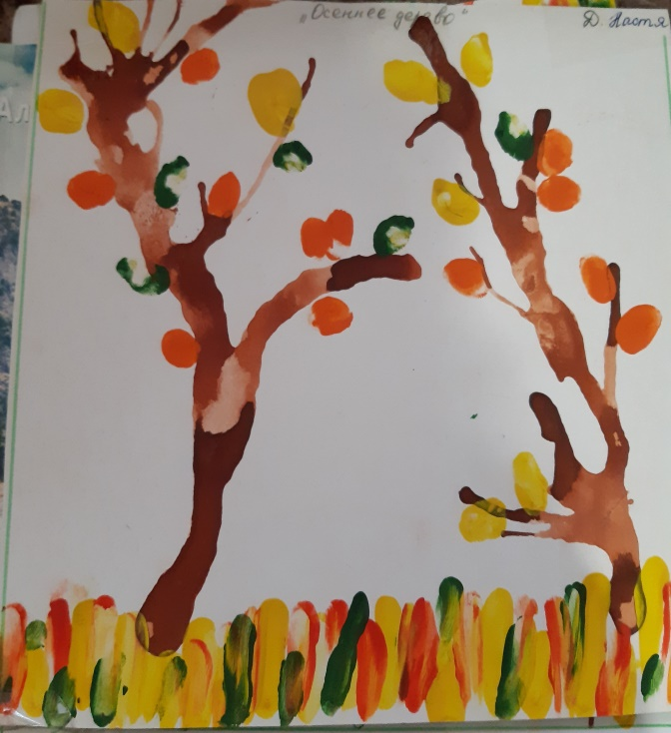
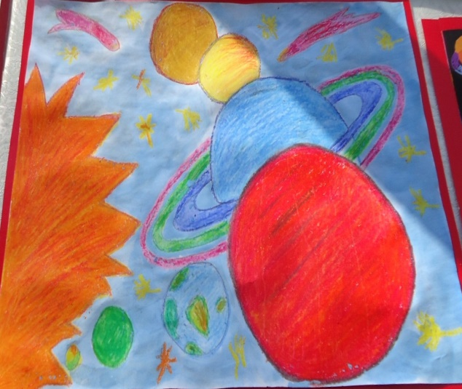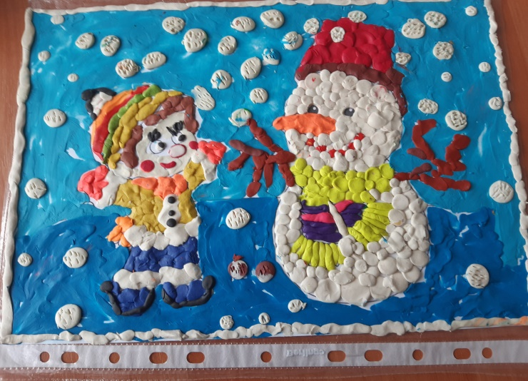
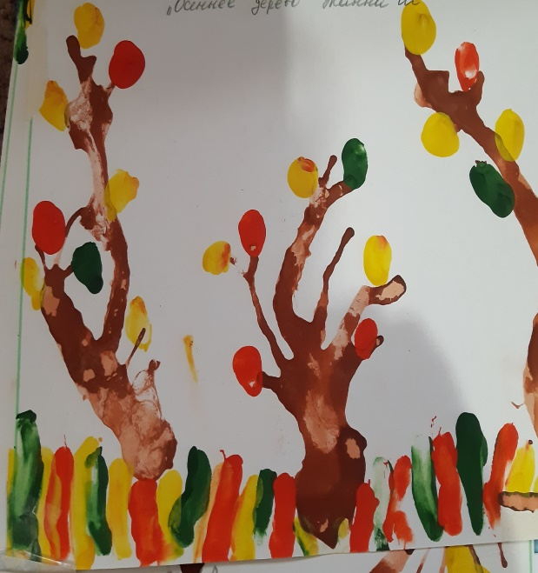

Приложение № 5 Награды
